Projet Web – Hamster

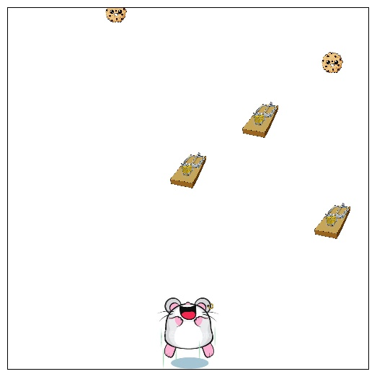

# Résumé

Le projet qui nous a été donné de faire, en utilisant HTML, CSS , Javascript ainsi que les Cookies est un mini-jeu dans lequel nous contrôlons un hamster qui est entouré d’un cadre dont il ne peut pas sortir. Ne pouvant se déplacer que latéralement, le but est d’éviter les pièges apparaissant aléatoirement et de rammasser le plus de cookies possible, permettant de monter un score.

# Choix personnels

Canvas

Nous avons choisi d’utiliser le canvas, il s'agit d'un espace de pixels initialement transparents, armés de JavaScript pour réaliser un bon nombre de fonctions graphiques. Il y a de nombreux avantages à l’utilisation , il est performant et accéleré matériellement sur la plupart des navigateurs et systèmes.

Il est aussi bien plus pratique pour gérer tous les objets crées dans le minijeu afin de les supprimer lorsqu’ils sortent de la zone de jeu par exemple. Et ça nous permet d’appréhender quelque chose qui est obligatoire pour créer un jeu web plus poussé car il est destiné à terme à remplacer flash car mieux pris en charge sur les mobiles.

La suppression des objets ( cookies, gros cookies , pièges)

Nous avons choisis de supprimer ces éléments avant qu’ils ne descendent completement en bas de la zone de jeu

Taux d’apparition des gros cookies

Nous avons choisi (nombre) car nous pensons que cela permet de ne pas avoir de vies trop facilement

# Conception de l’interface graphique

Interface graphique  sobre, majorité de noir et blanc .

Boutons « design »..



# Documentation du code source

Partie html

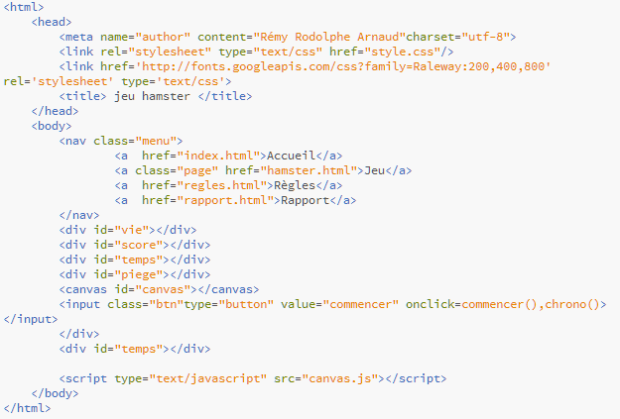

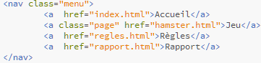

La balise nav permet de faire un menu de navigation comportant les 4 pages suivantes : Accueil, Jeu , Règles , Rapport. On peut remarquer que seule la page jeu a la classe « page », cela permet au bouton de navigation « page » de rester comme s’il était sous le curseur, on sait ainsi dans quelle page on se trouve



Permet de récuperer les informations de vie, score, temps et pièges évités sur la page de jeu

Css :

Javascript :

# Conclusion

Difficultés : mis en place des cookies notamment avec google chrome, opera. Jesaispas. Enlever les clignotements, faire un système de niveaux, limiter le nombre de points de vie